DEFENSIVE OG KONKURRERENDE MELDINGER |  | UDSPIL & SIGNALER |  |  |  |  |  |  |  |  | SYSTEMKORT  TIL HOLDTURNERING |  |  |  | 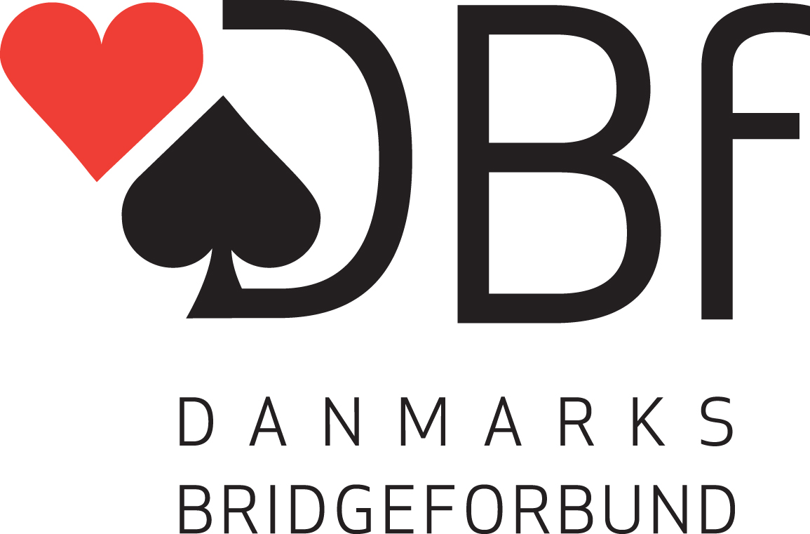
Indmeldinger (Stil; Svar; 1/2-trækket; Genåbning) |  | Åbningsudspil (Stil)
Indmelding 9+ sunde |  |  |  |  |  | Udspil |  |  | Makkers farve
Enkeltstøtte 6-9 hfp |  | Farve |  |  |  | Attitude |  |  | Attitude
Fjendens farve 10+ |  | Sans |  |  |  | Attitude |  |  | Attitude |  | Turnering |  | Division |  | Hold  nr. | 8
 |  | Senere i spillet |  |  |  | Attitude |  |  | Attitude |  | Division/Række |  | 3.div. vest
 |  | Gennem spilfører |  |  |  | Attitude |  |  | Attitude |  | Medl.nr./navn |  | 9587 | Svend Haaning
 |  | Øvrigt: |  |  |  |  |  |  |  |  |  |  | 30678 | Jens Søndergaard
Indmelding 1ut (2./4. hånd; Svar; Genåbning) |  | Udspil (hvad det udspillede kort typisk er fra) |  |  |  |  |  |  |  |  | SYSTEM
 |  | Udspil |  |  | Mod farve |  |  | Mod sans |  |  | Grundsystem og generel stil
4. hånd = 11-14 |  | Es |  |  | Konge |  |  | Konge |  |  | 5 farve i spar
1 ut 15-17 Fjendens farve = Staymann |  | Konge |  |  | Dame/ Es |  |  | Dame/Es |  |  | 4 farve nedefra
 |  | Dame |  |  | Bonde |  |  | Bonde |  |  | Stil aggressivt
 |  | Bonde |  |  | 10 |  |  | 10 |  |  | 11-14 Sans
Springindmeldinger (Stil; Svar; Usædvanlig sans) |  | 10 |  |  | (9) |  |  | (9)
Svag |  | 9 |  |  | 3 eller 5 i farven |  |  | Højest af ingenting
Usædvanlig 2 ut = 2 farvet hånd |  | Højt |  |  | Højest af ingenting |  |  | Højest af ingenting
 |  | Lavt |  |  | Attitude |  |  | Attitude
Genåbning: | Dbl. | Signaler i prioriteret orden (l; u; k; a; f) |  |  |  |  |  |  |  |  | Meldinger, som kan kræve særligt forsvar
Cuebid med/uden Spring (Stil; Svar; Genåbning) |  | L=Lige; U=Ulige; K=Kald; A=Afvisning; F=Farveskift |  |  |  |  |  |  |  |  | Åbent forsvar-aftaler:
Mic. Cue i minor = 4 min. 4-4 major 3-10 |  |  |  |  | Makkers udspil |  | Modp. udspil |  |  | Afkast | 2♣ krav eller svag ♦
Mic. Cue i major = min. 4 i modsat major + 5 i minor 8-12 |  | Farve | 1 |  | K/A |  | L/U |  |  | L/U | 2♦ Ekrens 0-10 uz 3-10 iz eller 20-21UT eller acol 5/6 farve M  elle5aaaaaaa5555555555/6Farvemajor
 |  |  | 2 |  | L/U |  | F |  |  | F | 2 ut begge minor
 |  |  | 3 |  | F |  |  |  |  |  | 3 ut.: gående minor
Mod sans (Stærk/Svag; Genåbning; Passet hånd) |  | Sans | 1 |  | K/A |  | L/U |  |  | L/U | Andet:
Landy/multi |  |  | 2 |  | L/U |  | F |  |  | F
Dobl. Af svag ut. = 13+ |  |  | 3 |  | F
Dobl. Af stærk ut. = 15+ |  | Signaler (Beskrivelse; inkl. trumfsignaler)
 |  | Kald/afvisning i stik 1. lav/høj
Mod spærreåbning (Dbl.; Cuebids; Spring; sans) |  | Markering: malmø
Oplysningsdobl./lebensohl |  | Farveskift: lavinhtal
Mod multi: Voigts forsvar |  | Første afkast: markering i uinteressant farver
Leaping Michaels cuebid
 |  | DOBLINGER
 |  | Oplysningsdobling (Stil; Svar; Genåbning) |  |  |  |  |  |  |  |  | Specielle kravsituationer
Mod kunstige stærke Åbninger (dvs. 1♣ og 2♣) |  | Stil: oplysning af major lover anden major eller 16+
 |  | Svar: spring = 8-11hp, overmelding = krav
 |  |  |  |  |  |  |  |  |  |  | Vigtige oplysninger, der ikke passer ind i skemaet
 |  | Specielle, kunstige og konkurrerende d/rd |  |  |  |  |  |  |  |  | x-y sans
Efter modpartens oplysningsdobling |  | Negativ til 3 spar |  |  |  |  |  |  |  |  | 4. farve krav
Rd. = 10+ |  | Kravpas til 2 spar |  |  |  |  |  |  |  |  | Lft.
 |  | Konkurrence, donnerup, lightner |  |  |  |  |  |  |  |  | Bluff
 |  |  |  |  |  |  |  |  |  |  | Ofte

© Udgivet af DBf’s Turneringskomite, 01.07.2013

Beskrivelse af åbningsmeldinger
Åbning | Kunstig? | Min.  antal kort | Neg. dbl.  indtil | Beskrivelse | Svar | Videre meldeforløb | Meldinger af forhåndspasset hånd
1♣ |  | 3 | 3 spar | 11+ | 2 ♣ = 4-7
 |  |  |  |  | 3 ♣ = 8-9
 |  |  |  |  | 2 ♦ / 2 ♥ / 2♠ = svag 0-7 | 2 ut. Spørger om kvalitet
1♦ |  | 4 | 3 spar | 11+ | 2 ♦ = 4-7
 |  |  |  |  | 3♦ = 8-9
 |  |  |  |  | 3♣/ 2 ♥ /2♠ = svag | 2 ut. Spørger om kvalitet
1♥ |  | 4 | 3 spar | 11+ | 2 ♥ = 4-7 3 hjerter = 8-9 | Ny farve = lft.
 |  |  |  |  | 2 ut. = bekkasin 10+ | 3♣ = min. 3♦=16+u/ren 3♥=sin♣ 3♠=sin♦3ut.3sin♠
1♠ |  | 5 | 3 spar | 11+ | 2 ♠ = 4-7 3 spar = 8-9 | Ny farve = lft.
 |  |  |  |  | 2 ut. = bekkasin 10+ | 3♣ = min. 3♦=16+u/ren 3♥=sin♣ 3♠=sin♦3ut.3sin♥
1ut |  | 2 |  | 11-14 | Staymann-jacoby |  | 1ut(d)rd=8+
 |  |  |  |  | 2♠ = minor staymann |  | 1ut(d)pas=redningsbæltet
 |  |  |  |  |  |  | 1ut(d)2ut=lebensohl
 |  |  |  |  |  |  | 1ut(2?)2ut=lebensohl
2♣ | X | 0 |  | Krav 8½ spillestik eller 22+ | 2 ♦ = relæ
 |  |  |  | Eller svag ♦ 0-10 min. 5 farve | 2 ut. = beskriv hånden
2♦ | X | 0 |  | Svag ♥ og ♠ min. 4-4 | 3 ♣/ 3 ♦ / 2 ♥ / 2 ♠ for at spille | 3♣-min 0-7 3♦ 5-5 major 7-10
 |  |  |  | Stærk ♥ / ♠ 16+ eller 20-21 ut. | 2 ut. Beskriv hånden | 3♥5♥+4♠7-10 3♠ 5♠+4♥7-10 3 ut. 4-4 7-10
2♥ |  | 5 |  | Min. 5 farve 0-10 UZ 3-10 IZ | 2 ut. Beskriv hånden | 3♣=5min 3♦6min 3♥5max 3♠ 6max
2♠ |  | 5 |  | Min. 5 farve 0-10 UZ 3-10 IZ | 2 ut. Beskriv hånden | 3♣=5min 3♦6min 3♥5max 3♠ 6max
2ut | X | Min.4-4 |  | Svag minor UZ 0-5 IZ 4-8
3♣ |  | 6 |  | Spær
3♦ |  | 6 |  | Spær
3♥ |  | 6 |  | Spær |  | Slemkonventioner
3♠ |  | 6 |  | Spær |  | Rkc 1430
3ut | X |  |  | Gående minor |  | Cuibid
4♣ |  | 6 |  | Spær |  | Åbning 4 ut. Es spørge melding
4♦ |  | 6 |  | Spær
4♥ |  | 6 |  | Spær
4♠ |  | 6 |  | Spær
4ut | X |  |  | Beskriv esser | 5kl = o es 5ru = ru es 5hj=hj es 5 sp=sp es osv

© Udgivet af DBf’s Turneringskomite, 01.07.2013

